新 书 推 荐

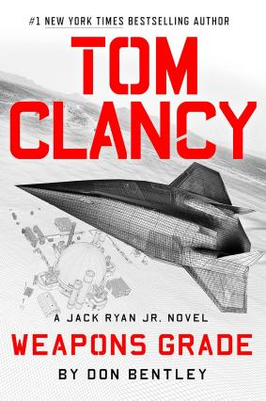
中文书名：《汤姆·克兰西：武器级》
英文书名：Tom Clancy: Weapons Grade
作 者：Don Bentley
出 版 社：G.P. Putnam's Sons
代理公司：WME/ANA/Lauren
页 数：512页
出版时间：2023年9月
代理地区：中国大陆、台湾
审读资料：电子稿
类 型：惊悚悬疑

内容简介：

《纽约时报》畅销排行榜排名第一的犯罪小说系列再添新成员！

一起令人震惊的犯罪事件之后，小杰克·瑞恩走上了一条可能造成国际性毁灭的道路。

德克萨斯州夜晚的宁静被刺耳的刹车声、金属相互碰撞的声音和往来的枪声打破。小杰克·莱恩（Jack Ryan Jr）目睹了一场车祸，殊不知这完全是人为的灾难，而且手法十分专业。救人是来不及了，但杰克绝对不会让罪犯就这样逃脱！

现在，他手中只有一条线索，那就是受害人前往参加的会议。杰克出现在会议上后，接触到了德克萨斯州一个小镇肮脏的过去，参与到解决一名大学生消失的悬案中。

杰克满腹疑问：是谁让受害者看起来像是醉酒才发生事故？为什么有人想要杀死无辜的证人？最重要的是，一队南非杀手在孤星州做什么？

为了找到答案，杰克不知不觉卷入到了一场国际阴谋之中，而且很可能会让他丧命。

作者简介：

唐·本特利 (Don Bentley)担任陆军阿帕奇直升机飞行员十年，在阿富汗部署期间荣获铜星勋章和带“V”字勇敢勋章的空军奖章。退伍后，本特利担任联邦调查局特工，专注于外国情报和反情报工作，并且是特种武器和战术 (SWAT) 团队的成员。
感谢您的阅读！
请将反馈信息发至：版权负责人
Email：Rights@nurnberg.com.cn
安德鲁·纳伯格联合国际有限公司北京代表处
北京市海淀区中关村大街甲59号中国人民大学文化大厦1705室, 邮编：100872
电话：010-82504106, 传真：010-82504200
公司网址：http://www.nurnberg.com.cn
书目下载：http://www.nurnberg.com.cn/booklist_zh/list.aspx
书讯浏览：http://www.nurnberg.com.cn/book/book.aspx
视频推荐：http://www.nurnberg.com.cn/video/video.aspx
豆瓣小站：http://site.douban.com/110577/
新浪微博：安德鲁纳伯格公司的微博_微博 (weibo.com)
微信订阅号：ANABJ2002

